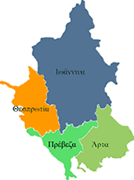
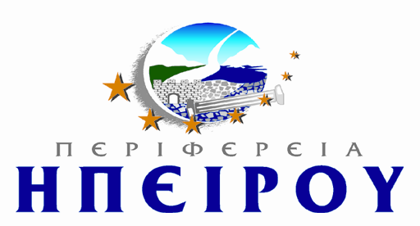

ΕΛΛΗΝΙΚΗ ΔΗΜΟΚΡΑΤΙΑ

ΠΕΡΙΦΕΡΕΙΑ ΗΠΕΙΡΟΥ

ΓΡΑΦΕΙΟ ΤΥΠΟΥ

Ιωάννινα, 28 Αυγούστου 2006

ΔΕΛΤΙΟ ΤΥΠΟΥ

«ΤΩΡΑ ΑΝΑΚΥΚΛΩΣΗ»

- Ο ΓΓΠΗ κ. Δημήτριος Πανοζάχος, στη σημερινή του συνέντευξη προς τα ΜΜΕ της Περιφέρειας, με την ευκαιρία της δημοσιοποίησης της προκήρυξης για την κατασκευή του ΧΥΤΑ Ιωαννίνων, τόνισε πως η Περιφέρεια περνάει στον επόμενο κύκλο, την ανακύκλωση, λέγοντας χαρακτηριστικά «τώρα ανακύκλωση». Ο Γενικός Γραμματέας δεν παρέλειψε να ευχαριστήσει ιδιαίτερα τα Μέσα Ενημέρωσης και τους Δημοσιογράφους λέγοντας πως σας θέλουμε συμπαραστάτες στην υπόθεση της ανακύκλωσης, όπως σας είχαμε σε όλη τη διαδρομή της υπόθεσης ΧΥΤΑ.

Σήμερα, είπε στην αρχή της συνέντευξής του ο Γενικός Γραμματέας, είναι μια σημαντική ημέρα για την Ήπειρο. Για μας ΕΊΠΕ, την Περιφέρεια, είναι η ημέρα που ξεκινάει το επόμενο στάδιο, η ανακύκλωση. Για την Περιφέρει Ηπείρου, τόνισε, από σήμερα η υπόθεση των απορριμμάτων λέγεται υπόθεση ανακύκλωσης.
Θεωρούμε δε πως με τη δημοπράτηση του ΧΥΤΑ Ιωαννίνων, έχουμε κλείσει πλέον το πρώτο στάδιο της διαχείρισης των απορριμμάτων στην Ήπειρο και πάμε στην επόμενη φάση, στην ανακύκλωση.
Για λόγους ιστορικούς και για τελευταία μόνο φορά, αναφέρω πως μέχρι να φτάσουμε στο σημείο να εκτελούνται έργα για τους ΧΥΤΑ της Περιφέρειας Ηπείρου, κάναμε μια μεγάλη προσπάθεια, που περιλάμβανε διάλογο με τους φορείς, ενημέρωση των πολιτών και εξασφάλισης της χρηματοδότησής τους.
Παράλληλα κάναμε προσπάθειες για τις χωματερές και κυρίως των πλέον επικίνδυνων, της Άρτας και της Δουρούτης. Στην Άρτα έχει δημοπρατηθεί ήδη το έργο της αποκατάστασης της χωματερής, για τη Δουρούτη αυτές τις ημέρες ξεκινάει η σύνταξη της μελέτης αποκατάστασης, ενώ έχουν εξασφαλισθεί όλα τα απαραίτητα κονδύλια για το έργο της αποκατάστασής της.
Στη διαδικασία της ανακύκλωσης, θα καλέσουμε όλους τους Φορείς της Αυτοδιοίκησης σε διάλογο, αλλά και για να ορισθούν οι σταθμοί της μεταφόρτωσης.
Σχεδιάζουμε την ανακύκλωση σε δυο κομμάτια: Ο διαχωρισμός των ζωικών αποβλήτων από τα υπόλοιπα απορρίμματα, που θα γίνεται στην πηγή και η άλλη περαιτέρω διαλογή, θα γίνεται μηχανικά, όπως έχουμε σχεδιάσει στην επικαιροποίηση του τελευταίου περιφερειακού σχεδιασμού για τη διαχείριση των στερεών αποβλήτων. Η Ήπειρος από σήμερα, στο θέμα των απορριμμάτων, έχει πάρει το δρόμο να γίνει μια ευρωπαϊκή περιφέρεια. Το μειονέκτημα που είχε στην ανάδειξη του φυσικού της κάλλους, εξαλείφεται πλέον.
Στην υπόθεση της ανακύκλωσης, είμαστε σίγουροι, σημείωσε ο κ. Πανοζάχος, πως θα βρούμε συμπαραστάτες μας όλους: Και τους φορείς αλλά και τους πολίτες. Είμαστε σίγουροι πως θα έχουμε συμπαραστάτες εσάς, τους δημοσιογράφους και τα Μέσα Ενημέρωσης, όπως σας είχαμε συμπαραστάτες σε όλη τη διαδρομή της υπόθεσης ΧΥΤΑ.
Τελειώνω με ένα ρητό: «Δεν πρέπει να ξεχνάμε ότι η ιστορία δεν επαναλαμβάνει τις ευκαιρίες που προσφέρει και οι μεγάλες ευκαιρίες δεν διαρκούν για πάντα».
Είμαστε τώρα στη μεγάλη ευκαιρία για την Ήπειρο, στη μεγάλη ευκαιρία για να αναδείξουμε την Ήπειρο, που έχει αλλάξει πορεία.
Από εδώ και πέρα, σημείωσε καταλήγοντας ο ΓΓΠΗ, το σύνθημά μας θα είναι «Τώρα ανακύκλωση».
Σας ευχαριστώ…

ΑΠΟ ΤΟ ΓΡΑΦΕΙΟ ΤΥΠΟΥ

ΤΗΣ ΠΕΡΙΦΕΡΕΙΑΣ ΗΠΕΙΡΟΥ

